Van Moorsel-‘t Was….
Gedicht van de Week
Week 13- 2018
www.arspoetica.nl

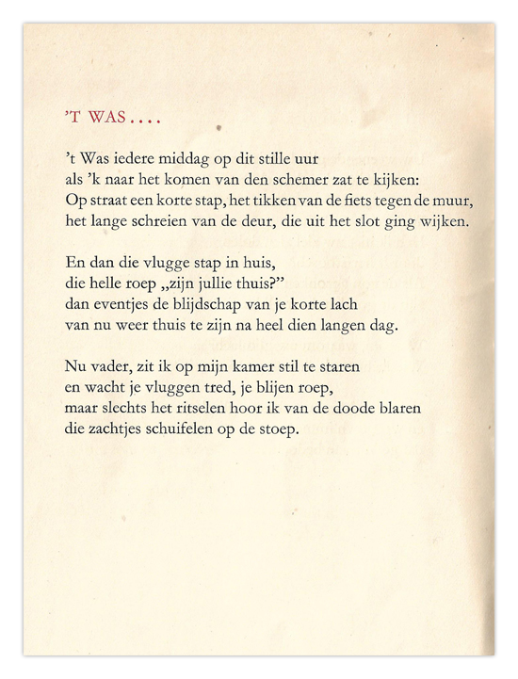

De dichter van deze week heeft bij mijn weten een bundel gepubliceerd. Deze werd gerecenseerd door Donkersloot (volgende week meer over hem) als een verzameling “onrijpe en onzelfstandige verzen” in een artikel uit 1928 in “De Gids”. Dat oordeel is hard, maar de gedichten uit de bundel zijn inderdaad niet sterk. Dat desondanks toch een keuze eruit verschijnt, is gerechtvaardigd door de simpele en oprechte ontroering die aan dit gedicht ten grondslag ligt.
Overigens is niet ieder gedicht dat op de site verschijnt van hoge kwaliteit, soms zelf naar de bescheiden mening van uw bloemlezer, van geringe kwaliteit. De bedoeling is dan bijvoorbeeld een typerend of eigenaardig gedicht of dichter onder de aandacht te brengen.
Het gaat deze week om A.J.M. van Moorsel (1904-1976) later bekend als president van het gerechtshof in Den Haag en wethouder in Wassenaar.
De bundel waarom het gaat is “De Kinkhoorn” uit 1927, uitgegeven “met boekversiering van Jan Toorop”. Beiden zullen elkaar via de katholieke kerk gekend hebben

